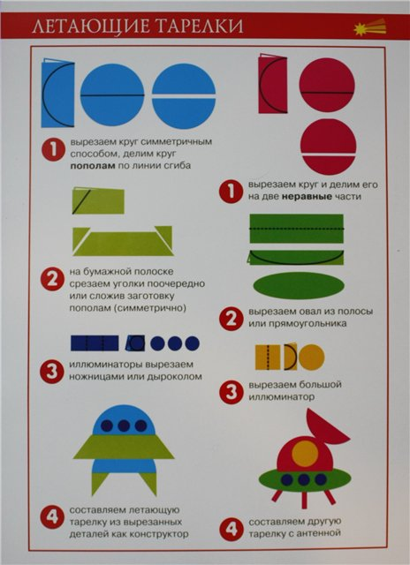
Наклеиваем получившиеся Летающие тарелочки на лист цветного картона и дополняем аппликацию.(Можно как нарисовать различные звездочки, планеты и т.д., так и выстрич).

